

Tilmelding til årets Gruppetur

”spejder gourmet de lux”

Tilmeldingen udfyldes på hjemmesiden www.Brundurs.dk under "Arrangementer". Siden kan også findes ved at scanne QR-koden herunder.


GRUPPETUR 2026
”spejder gourmet de lux”
Trop

Fredag den 2. til
søndag den 4. oktober

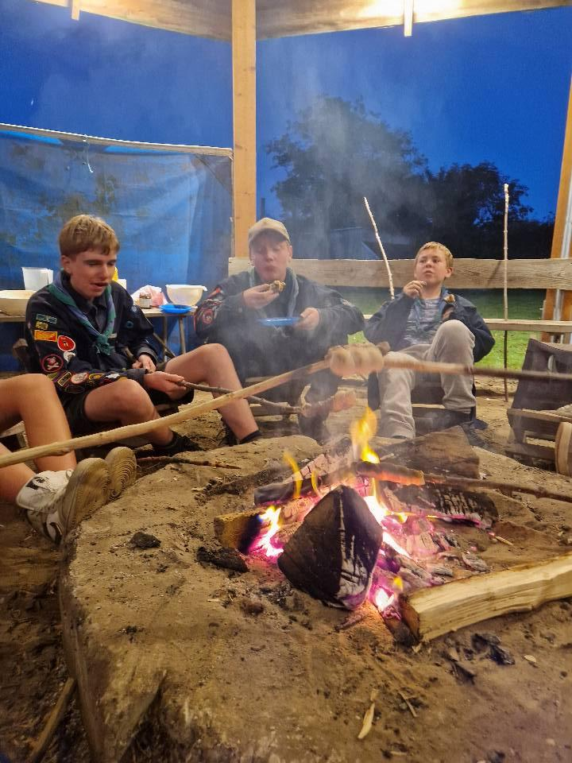

Praktiske oplysninger
Start: Fredag den 2. oktober kl. 17.30 i Hytten i Jyllandsgade, hvor vi fordeler os i bilerne.

Slut: Søndag kl. 10.00 ved Klitten, hvor man kan se, hvad vi har lavet.
Vi slutter af ved flagstangen kl. 11.00.

Pris: 125 kr.

Medbring: Madpakke til fredag aften.
Almindelig spejderudrustning
– husk lagen, regntøj og indesko.

Adressen: Klitten, Nellemannsvej 46,
Lyngså, 9300 Sæby

Mobil: Thomas 26 80 93 74

Mail: info@brundurs.dk

Tilmelding udfyldes på hjemmesiden senest torsdag den 24. september.

”spejder gourmet de lux”

Vi skal hygge os med ”spejder gourmet de lux”. Vi tænder bål og laver gourmet-burgere med alverdens tilbehør. Vi skal undersøge, hvad en petromax kan bruges til af nysgerrige spejdere.
Vi går på udkig i naturen og laver spændende tilbehør til vores frokost eller aftensmad. Vi skal prøve nye snacks til en hyggestund ved bålet.
Kort sagt skal vi hygge med bål og masser af dejlig spejdermad.
